Casos de Uso
Diagrama de Caso de Uso - <<Equivalencia de Disciplinas>>
Essa seção apresenta todos os requisitos funcionais da aplicação, especificados como casos de uso.
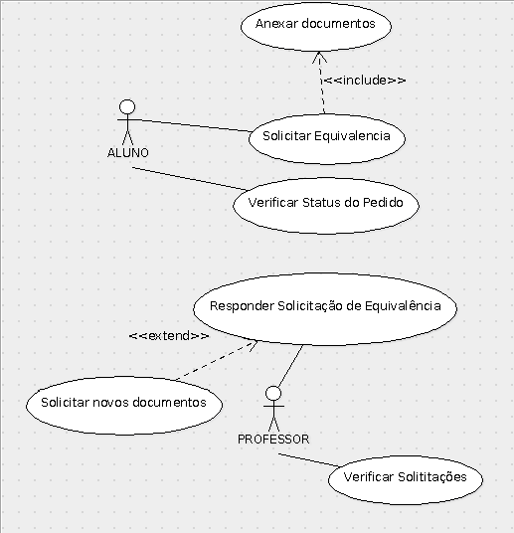

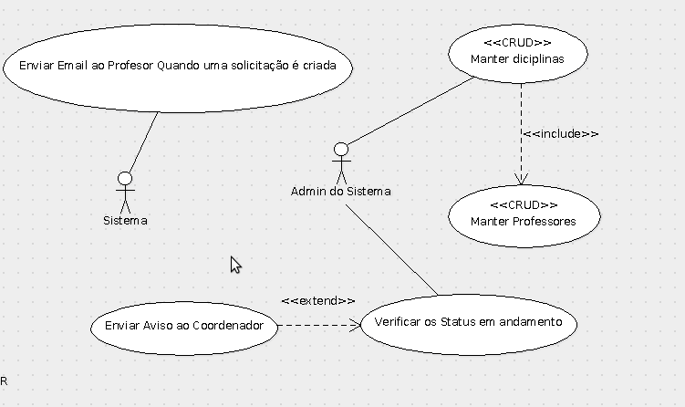

[UC01] <Caso de uso: CRUD Cadastro de Professores>
Prioridade: | X | Essencial |  | Importante |  | Desejável
Ator(es): | Usuário

- Variante: “Cadastrar”;
- Variante: “Alterar”;
- Variante: “Excluir”;

1..Variante “Cadastrar”
Fluxo principal
- O Usuário do informa nome, e-mail e disciplinas do professor.
- O Sistema retorna uma tela de confirmação com todos os dados. [FE01]
- O Usuário confirma.
- O Sistema retorna uma mensagem dizendo que o professor foi coloca no banco com sucesso. [FE02]

Fluxos de erro
Exceção: [FE01]
1.1.: O usuário verifica que colocou dados errados.
1.1.a – O usuário clica em alterar para mudar os dados.

Exceção: [FE02]
1.2.: O sistema informa um erro ao adicionar o professor no banco:
1.2.a. O sistema retorna ao passo 1.1;

2.Variante “Alterar”;
Fluxo principal
- O usuário seleciona a opção “Alterar”;
- O sistema retorna uma pagina contendo o formulário para alteração dos dados;
- O usuário entra com os dados nos campos que deseja alterar; [FE 2.1]
- O usuário clica no botão “salvar”;
- O sistema realiza a alteração dos dados do usuário;
Fluxos de erro
Exceção 2.1: Os dados não são validos;
2.1.a. O sistema avisa sobre o erro de validação e volta ao passo 2.3.;

3. Variante “Excluir”
Fluxo principal
- O Usuário seleciona “Excluir”;
- O sistema retorna uma pagina com todos os professores;
- O usuário pesquisa/seleciona o professor;
- O usuário confirma a ação; [FA 3.1]
- O sistema exclui o professor;
- O sistema exibe uma mensagem que o professor foi excluido com sucesso;[FE01]

Fluxos Erro
Alternativa: 3.1 O sistema informa que não foi possível excluir o professo ;
3.1.a O sistema retorna a pagina inicial;

Fluxos alternativo
Alternativa: 3.1 O usuário cancela a ação ;
3.1.a O sistema retorna a pagina inicial do site;

[UC02] <Caso de uso: Solicitar Equivalencia >
Prioridade: | X | Essencial |  | Importante |  | Desejável
Ator(es): | Aluno

Fluxo principal
- O aluno informa qual disciplina ele quer convalidar;
- O sistema abre a tela de convalidação;
- O usuário informa sobre a ementa da disciplina já feita;
- O usuário anexa a documentação necessaria;[FE01]
- O sistema informa que o pedido foi aberto com sucesso e informa o numero do pedido;[FE02]
- O Sistema volta a tela inicial.

Fluxos alternativo
Alternativa 1.1. O formato da documentação não é supurtado;

Alternativa 1.2. O Aluno já tem um pedido de solicitação aberta nesta matéria.

[UC03] <Caso de uso: Verificar Status do Pedido >
Prioridade: | X | Essencial |  | Importante |  | Desejável
Ator(es): | Aluno
Fluxo principal
- O usuario informa o numero do pedido;
- O Sistema retorna uma tela com o pedido informado;[FE01][FE02];
- O sistema inicia a seção do usuário;
Fluxos de erro
Exceção 1 Dados inválidos.
    - O sistema informa o erro;
    - Retorna ao passo 1.1.

Exceção 1.2. O pedido não pertence ao aluno;
1.2.1. Sistema exibe uma mensagem de erro;

[UC04] <Caso de uso: Responder Solicitação >
Prioridade: | X | Essencial |  | Importante |  | Desejável
Ator(es): | Professor

Fluxo principal
- O professor clica em verificar solicitações;
- O sistema retorna uma lista de solicitações abertas; [FE01]
- O professor escolhe a solicitação que ele pretende responder;
- O sistema retorna uma tela com as informações sobre a disciplina cursada pelo aluno;
- O professor verifica as informações informadas pelo aluno;
- O professor responde a solicitação;[FA01]
- O Sistema informa que a solicitação será fechada, e o aluno recebera um aviso sobre a resposta;

Fluxos de erro
Exceção 1.1. O sistema mostra uma mensagem que o professor não tem nenhuma Solicitação aberta no momento.
Fluxos Alternativo
  - Caso o professor negar o pedido, uma tela pedira para ele informar o motivo da negação.
1.1.1 O Sistema abre uma tela com o pedido de novos documentos;

[UC05] <Caso de uso: Enviar e-mail ao professor avisando sobre Nova Solicitação >
Prioridade: | X | Essencial |  | Importante |  | Desejável
Ator(es): | Sistema

Fluxo principal
  - O sistema envia um aviso via e-mail ao professor assim que o aluno termina de finalizar o pedido;[FE01]
  - O sistema adiciona o pedido do aluno a lista de pedidos para que o usuário possa visualizar;

Fluxos de erro
Exceção [FE01] 1.1. O sistema mostra uma mensagem que o professor ainda não tem um e-mail cadastrado;
    - O sistema envia um aviso para o usuário sobre o erro;

[UC06] <Caso de uso: Enviar Aviso ao Coordenador >
Prioridade: | X | Essencial |  | Importante |  | Desejável
Ator(es): | Usuário

Fluxo principal
  - O usuário verifica o status do pedido;
  - O usuário seleciona o pedido que está acima do prazo;
  - O usuário encaminha o pedido ao coordenador do curso;

[UC07] <Caso de uso: Verificar Solicitações >
Prioridade: | X | Essencial |  | Importante |  | Desejável
Ator(es): | Professor

Fluxo principal
- O professor clica em verificar solicitações;
- O sistema retorna uma lista de solicitações abertas; [FE01]

Fluxos de erro
Exceção 1.1. O sistema mostra uma mensagem que o professor não tem nenhuma Solicitação aberta no momento.

